Общество с Ограниченной Ответственностью

С
н
м
«НеваМедСнаб»

Россия г.Санкт-Петербург, ул. Зайцева д.41 оф.133
тел.8(812)716-95-59 Тел./факс 457-02-47
e-mail: nevamedsnab@yandex.ru www.nevamedsnab.ucoz.ru

Purilon гель

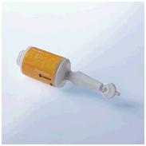
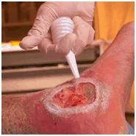
Purilon® (Пурилон) гель – это гидрогель, обладающий уникальными абсорбирующими и гидратирующими свойствами, которые способствуют естественному аутолическому очищению раны. Purilon гель создает условия влажной среды.
Основу Purilon геля составляет натуральные ингредиенты.
Purilon гель не содержит добавок и на 90% состоит из ощищенной воды. Purilon гель размягчает и растворяет некротическую ткань, создавая оптимальное условия влажной среды для быстрого и эффективного очищения раны.
Purilon гель абсорбирует растворенные некротические ткани, струп и избыточный экссудат. Хорошие сорбционные способности снижают риск протекания и мацерации.Благодаря вязкой структуре гель обладает отличными когезивными свойствами: не растекается, оставаясь на ране. Даже при абсорбировании раневого экссудата и клеточного детрита гель сохраняет когезивные свойства, препятствует протеканию и мацерации околораневой поверхности.
Purilon гель преимущественно показан для сухих и влажных некротических ран, а также для смешанных ран с участками некротической и грануляционной ткани. Гель также используется для создания условий влажного заживления раны.
Purilon гель легко накладывается и удаляется из раны.
Инскрукция по применению:
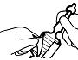
Purilon гель прежде всего предназначен для лечения ран на стадии некроза, например, язв нижних конечностей, пролежней и неинфицированной диабетической стопы. Может также применяться при ожогах I и II степени.
1. Промойте рану физиологическим раствором или проточной водой. Осторожно высушите кожу вокруг раны.

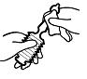
2. Удалите этикетку с гармошки аппликатора, потянув за краешек, как показано на рисунке.
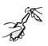
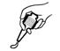
3. Протрите носик аппликатора дезинфицирующей салфеткой.
4. Отломите кончик аппликатора.
5. Осторожно нажимая на основание гармошки аппликатора, нанесите гель на рану. Заполните рану гелем не выше краев раны.
Наложите вторичную повязку. В качестве вторичной повязки для ран со слабой или умеренной экссудацией используйте Comfeel Plus гидроколлоидные повязки. Для ран с умеренной и сильной экссудацией в качестве вторичной повязки используйте Biatain губчатые повязки.
Для оптимизации процесса очищения некторических ран рекомендуется менять Purilon гель каждые три дня. При чистых ранах Purilon гель следует менять в зависимости от количества выделяемого экссудата. Гель можно удалить из раны, промыв ее физиологическим раствором или проточной водой.
Меры предосторожности: При наличии местной и генерализованной инфекции использовать только по назначению врача. Раны, вызванные артериальной недостаточностью, или диабетические язвы (прежде всего на нижних конечностях и стопах) должны регулярно осматриваться врачом. Благодаря эффективному очищению от некротических тканей рана при применении Purilon геля может выглядеть по размеру больше, чем при первом осмотре, однако это естественный этап процесса заживления. Только для наружного применения.
В случае возникновения аллергических реакций, обращайтесь в Колопласт за информацией о составе продукта.
Предупреждение: При нарушении целостности упаковки Purilon гель не пригоден для использования и не подлежит повторной стерилизации. Только для одноразового применения. Повторное использование данного изделия, предназначенного для однократного применения, может представлять риск для пользователя. Повторная обработка, очистка, дезинфекция и стерилизация могут ухудшить технические характеристики изделия, что в свою очередь создает риск нанесения телесных повреждений или инфицирования пациента.
Хранение Purilon гель следует хранить при комнатной температуре.
Ассортимент
 | Номер по каталогу | Объем | Кол-во в упаковке
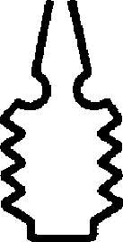 | 3900 | 15 г | 10

